Funshop的创世纪元
我推开 0729 号工坊的磁悬浮门时，门的触感轻得像不存在。这间不足十平方米的立方空间，是属于我的独立坐标。在百万立方中，人类已无需为生计奔波，但“机械诗行架构师”这一称呼，仍像某种宿命般落在我身上——仿佛所有齿轮都在等待被点亮，发出属于它们的第一行诗句。
我天生喜欢在规整中添一点偏差。当我初踏入这间 Funshop，看到外侧那条永不停歇的传送带时，我便知道窗口的结构不可能保持原样。于是，一个隐蔽的磁吸翻板，被我悄然嵌进窗缘，用来在需要的时候退出工坊——当然，是去迎向风，而不是逃离。
门在身后闭合，四壁的银色和无缝地面像一体成型。我的目光略过嵌在墙板中的那些机械造物，随手打开星光扇，将它挂在工作台上方。今日工坊唯一的光源，就由这一片温和的星芒承担。贴身织物随着我的指尖轻触，衣摆投下细碎星纹。它不是什么高端装备，却能记录我当下的每一丝灵感，这在创造中比华丽功能更实用。
我走到工坊西侧，触碰感应区。整面墙随即化作透明的虚拟窗景，海风的咸味像真实的物质涌入。海平线尽头，雪王大灯塔悬浮的银白光环正缓慢转动，仿佛一枚镶嵌在天穹上的巨大仪器。Funshop 能模拟宇宙深空、也能呈现热带雨林，但我始终偏爱这一片海。这里的视角精准而冷静，像一把刻度明确的光标，指向我在这世界中的位置。
“今日创造日志已同步，需要调取昨日未完成的齿轮鸟设计稿吗？”AI 的声音在工坊内回响。它不会读取任何人的思想，正因如此，它的效率显得干净、可靠、无干扰。
我打了个响指：“调出。顺便帮我优化一下传动比。我希望它在迎风时能唱，不是均匀的旋律，而是有风的节奏。”
全息面板浮现，一只小巧的机械鸟框架呈现在虚空中。淡银色的骨架光泽柔和，静置的零件正安静排列在智能物料柜里，只等我开口。
过去百年，人类一直将机械定义为冰冷。但如今的我却能轻易看见它们内部的逻辑与脉动，那些潜伏在齿轮接触面上的节奏感，就像尚未被写出的诗行。我不是在制造零件，而是在为机械寻找到它们的语言。
我摩挲着一枚螺旋零件，脑海中逐渐确立新的结构：翅膀要用薄至半透明的晶体片，风从其间穿过时，会折射成肉眼几乎察觉不到的光；鸟笼则不需要，自由的装置不该被收束。我将要求一一告知 AI，面板上的图纸便实时重构。应力分析、材料响应、微尺度气流模拟，这些在过去耗费工程师数月的工作，如今只需几秒。
我按图拼接零件。金属间的轻响与窗外海浪的节奏叠在一起，形成某种理性又温柔的韵律。半小时后，机械鸟在我掌心成形。我向它吹了一口气，风掠过翼下的齿轮，发出一串清亮的声线。这声音不像乐器，更像某种未被命名的自然现象。
机械鸟稳稳扣在我肩上，像一个安静的同伴。
在百万立方，人类已不再以“工作”定义生活。创造成为主要行为方式，而我从不愿困在工坊内。若没有风的参与，创造就缺了一半。
我按下磁吸翻板，虚拟窗景立刻褪去，露出足够一人通过的窗口。我从角落取出我的平衡车，它缩成滑板大小，板面沉静而低调。
踏上滑板，我一跃而出，海风立刻充满我的衣袖。几次滑行后，我抵达外侧传送带。原本用于运输的设施，被创造者们改造成加速跑道，这既不高效，也不安全，却让我们获得了某种隐形的自由。
滑板展开支架，转化为平衡车形态。推进器亮起蓝光，我轻声道：“走吧。”肩头的机械鸟轻轻震翅。
海风的速度在加快，雪王灯塔在远方形成固定的参照点，像一个静止的时代标尺，而我沿着传送带以不断加速的姿态滑行。鸟的齿轮随气流节奏运转，声音被风拉长，与海浪交织，从而变成一段属于我的、不规则却真实的旋律。
创造不是封闭空间里的缓慢积累。它是速度，是方向，是机械与风相互作用产生的某种信号。它像宇宙中的微弱背景辐射，持续存在、不可消失。
我顺着风的方向继续加速，世界沿着传送带两侧的海景与银白结构被拉成线，未来感在风声中被不断强化。
创造，应该就是这种形状。

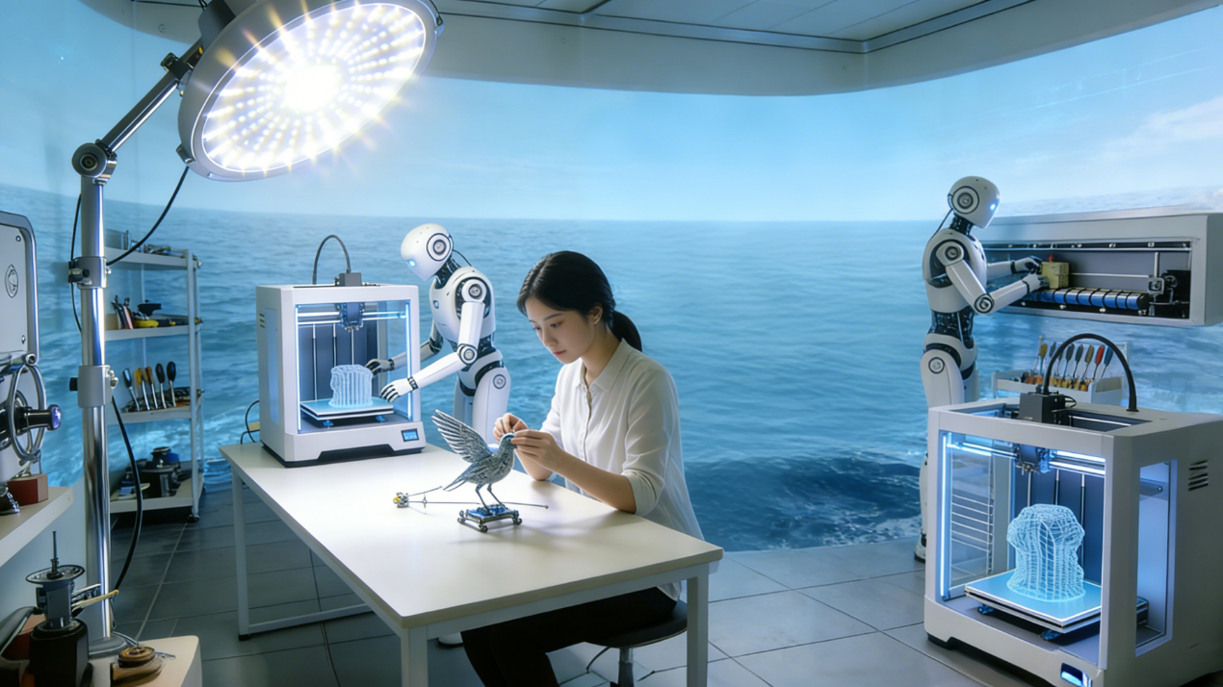
提示词
帮我生成图片：一间约10㎡的轻未来感个人工坊，哑光银色无缝地面与墙壁，墙面嵌着精巧机械装置。主角是一位年轻创造者，穿着贴身织物衣，衣摆浮现可变换的细碎星芒纹路，光感柔和且真实。她在明亮却不刺眼的星光扇照明下，双手正在拼接一只巴掌大的机械鸟。机械鸟由珍珠光泽的金属骨架构成，翅膀薄如蝉翼的晶体片能微微折射光，细小齿轮在光下清晰可见。
旁侧的虚拟窗景呈现出海面与远处灯塔的淡色轮廓，但整体氛围以工坊内部为主。空间风格干净、克制、带一点生活化杂物。光线柔和写实，金属质感真实，整体画面不过度科幻，带有可触摸的现实感与温度。
构图集中在人物与机械鸟的互动上，神情专注温和，机械细节清晰，整体色调偏淡银与浅暖色，写实摄影风格。

